Performance des batteries Li-O₂ controllées
par graphène et nano-particules Li₂O₂
[Style: *ISTE – Titre francais]
Performance of Li-O₂ Batteries Driven by Graphene and Nano-particles Li₂O₂ [Style: *ISTE – Titre anglais]
Marc Lebreton¹, Jian Du², Dominique Clair³, Allan M. Edger⁴ [Style : *ISTE - Auteurs]
¹ Laboratoire Xena, Université de Nantes, France, email@email.com [Style : *ISTE - Appartenances]
² Institute of Physical Chemistry, Hangzhou, China, email@email.com
³ Département de chimie, Ecole Nationale de Chimie, Rouen, France, email@email.com
⁴ School of Medical Science, Beckley, University of California, USA, email@email.com
RÉSUMÉ. [*ISTE – Resume/Mot-cles title] L’ensemble des éléments rassemblés ci-dessous s’organise en 4 rubriques. OpenScience remercie remercie les auteurs pour le strict respect qu’ils accorderont à ces dispositions. La taille de ce résumé ne doit pas dépasser une dizaine de lignes. Il est à composer en Arial 9, interligné 13 points. [*ISTE – Resume/Mot-cles text]
ABSTRACT. The instructions put together below fall into four categories. The publisher would be grateful to authors for respecting these indications. The length of this summary may attain a dozen lines. It is to be written in size Arial 9, spacing 13 points. An abstract in French will be joined.
MOTS-CLÉS. max. 10 mots significatifs, en français et en anglais, doivent être isolés sous forme de mots-clés.
KEYWORDS. max. 10 keywords, in French and in English, will be separated as key words.
1. Premier niveau d’intertitre [*ISTE – 1. level head]
1.1. Deuxième niveau d’intertitre [*ISTE – 1.1. level head]
Ce paragraphe est un paragraphe classique. [*ISTE - Paragraph]
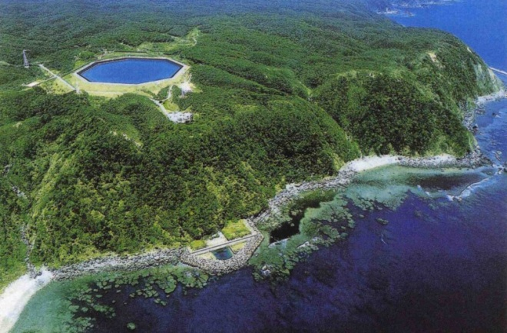
[Style : *ISTE - Figure]
[Style : *ISTE – Caption (Figure no ital)
Figure 1.1. Légende de la figure
[Style : *ISTE - Caption]
Voici comment présenter les figures : utiliser le style « *ISTE - Figure » pour la figure en elle-même. Utiliser les styles « *ISTE - Caption » et « *ISTE - Caption (Figure no ital) » pour la légende.
Mention à conserver
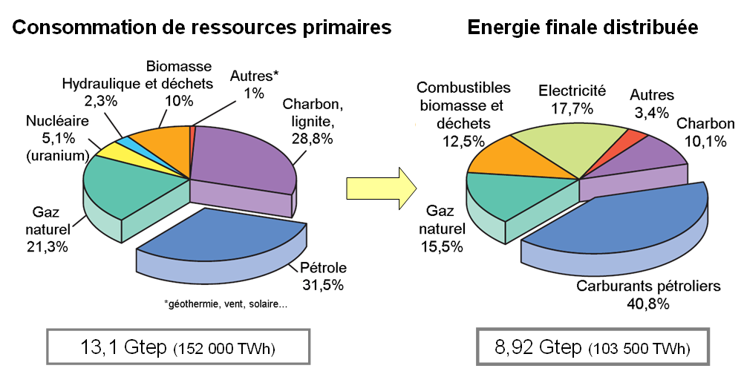
Figure 1.2. Les figures ont une largeur maximum de 12 cm.
La taille doit permettre une bonne lisibilité du texte
Ce paragraphe est un paragraphe classique. Ce paragraphe est un paragraphe classique. Ce paragraphe est un paragraphe classique. Ce paragraphe est un paragraphe classique. Ce paragraphe est un paragraphe classique. Ce paragraphe est un paragraphe classique. Ce paragraphe est un paragraphe classique. Ce paragraphe est un paragraphe classique. Ce paragraphe est un paragraphe classique. Ce paragraphe est un paragraphe classique. Ce paragraphe est un paragraphe classique. Ce paragraphe est un paragraphe classique.
Voici comment présenter un tableau. Pour plus de faciliter, vous pouvez repartir de ce tableau d’exemple et le modifier selon vos besoins. Les styles qui peuvent être utilisés sont « *ISTE - Table Head » pour la premières ligne et la première colonne. Puis, « *ISTE - Table a (Normal)», « *ISTE - Table b (Center)», « *ISTE - Table c (Justify)», selon le placement que vous souhaitez utiliser pour le texte dans les cases grisées : normal, centré ou justifié.
Utiliser les styles « *ISTE - Caption » et « *ISTE - Caption (Table no ital) » pour la légende.
 | Normal | Centré | Justifié
Exemple  *ISTE - Table Head | Normal  *ISTE - Table Head | Centré | Voici comment se comporte le texte lorsque « Justify » est sélectionné. A utiliser selon le rendu esthétique. Ici il serait préférable de mettre « Normal » car il y a beaucoup de texte.  Styles:  *ISTE - Table a (Normal)  *ISTE - Table b (Center)  *ISTE - Table c (Justfiy)
Essai | Normal | Centré | Voici comment se comporte le texte lorsque « Justify » n’est pas sélectionné. A utiliser selon le rendu esthétique. Ici il est préférable de mettre « Normal » car il y a beaucoup de texte.
Tableau 4.1. Légende du tableau
1.1.1. Troisième niveau d’intertitre [*ISTE – 1.1.1. level head]
Paragraphe classique. Paragraphe classique. Paragraphe classique. Paragraphe classique. Paragraphe classique. Paragraphe classique. Paragraphe classique. Paragraphe classique. Paragraphe classique. Paragraphe classique. Paragraphe classique. Paragraphe classique. Paragraphe classique. Paragraphe classique. Paragraphe classique. Paragraphe classique. Paragraphe classique. Paragraphe classique. Paragraphe classique. Paragraphe classique. Paragraphe classique. Paragraphe classique.
2. Intertitre de premier niveau
2.1. Deuxième niveau d’intertitre
Paragraphe classique. Paragraphe classique. Paragraphe classique. Paragraphe classique. Paragraphe classique. Paragraphe classique. Paragraphe classique. Paragraphe classique. Paragraphe classique. Paragraphe classique. Paragraphe classique. Paragraphe classique. Paragraphe classique. Paragraphe classique.
2.1.1. Intertitre de deuxième niveau
2.1.1.1. Intertitre de troisième niveau [*ISTE – 1.1.1.1. level head]
Paragraphe classique. Paragraphe classique. Paragraphe classique. Paragraphe classique. Paragraphe classique. Paragraphe classique. Paragraphe classique. Paragraphe classique. Paragraphe classique. Paragraphe classique. Paragraphe classique. Paragraphe classique. Paragraphe classique. Paragraphe classique. Paragraphe classique. Paragraphe classique. Paragraphe classique. Paragraphe classique. Paragraphe classique. Paragraphe classique. Paragraphe classique. Paragraphe classique. Paragraphe classique. Paragraphe classique.
Certains mots importants peuvent être mis en bleu dans le texte (veiller à ne pas utiliser à outrance pour ne pas gêner la lecture) [*ISTE – Blue text]
Voici les styles à utiliser pour les remarques ou autres paragraphes importants. A utiliser avec parcimonie pour ne pas encombrer le visuel : « *ISTE - Remarque bleu » + « *ISTE - Remarque (ou special) ».
Remarque. [*ISTE - Remarque bleu] Voici les deux styles à utiliser pour une remarque ou un paragraphe très important. [*ISTE - Remarque (ou special)]
Paragraphe classique. Paragraphe classique. Paragraphe classique. Paragraphe classique. Paragraphe classique. Paragraphe classique. Paragraphe classique. Paragraphe classique. Paragraphe classique. Paragraphe classique. Paragraphe classique. Paragraphe classique. Paragraphe classique. Paragraphe classique. Paragraphe classique. Paragraphe classique. Paragraphe classique. Paragraphe classique. Paragraphe classique. Paragraphe classique. Paragraphe classique. Paragraphe classique. Paragraphe classique. Paragraphe classique. Paragraphe classique. Paragraphe classique. Paragraphe classique. Paragraphe classique. Paragraphe classique. Paragraphe classique.
Voici le style à utiliser pour les théorèmes, corollaires, définitions, lemme, propriétés, etc. : « *ISTE - Paragraph no indent ». Le texte peut y être mis en italique.
Théorème.– Ceci est un théorème. Ceci est un théorème. Ceci est un théorème. Ceci est un théorème. Ceci est un théorème. Ceci est un théorème. [Style : *ISTE - paragraph no indent]
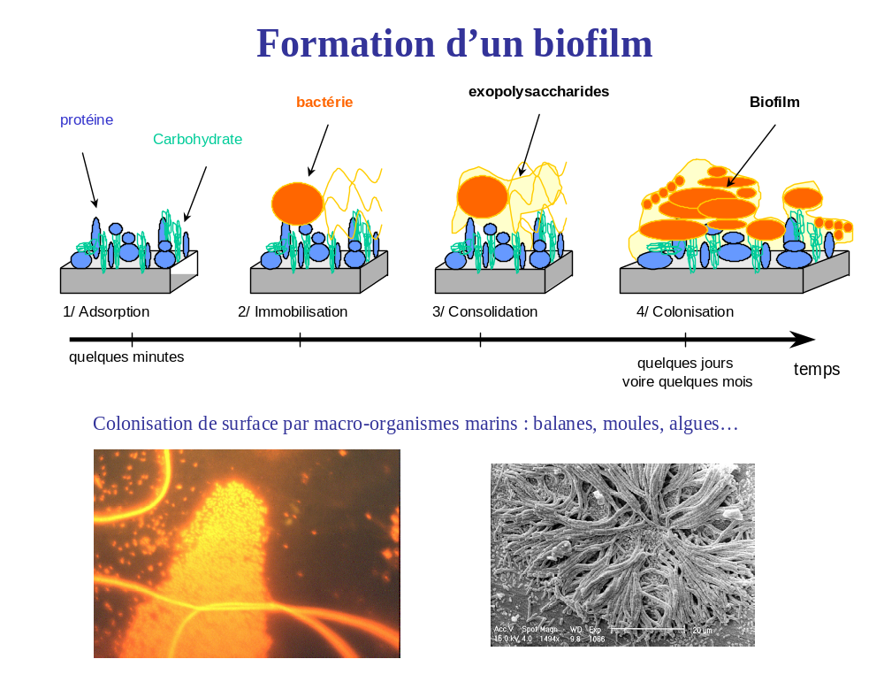
Figure 4.3. Légende d’une figure
Ce paragraphe introduit une énumération : style « *ISTE – Paragraph before a list » :
[*ISTE - Paragraph before a list]
- énumération énumération énumération énumération; [*ISTE - List (except last line)]
- énumération énumération énumération énumération. [*ISTE - List (last line)]
Important. Paragraphe important. Paragraphe important. Paragraphe important. Paragraphe important. Paragraphe important. Paragraphe important. Paragraphe important. Paragraphe important. Paragraphe important. Paragraphe important. [*ISTE* - Remarque Blue + *ISTE* - Remarque (or special)]
Voici la présentation à donner aux encadrés : style « *ISTE - Encadré ». Pour la légende, utiliser les styles « *ISTE - Caption » et « *ISTE – Caption (Box no ital) ».
Intertitre dans un encadré
Les encadrés doivent être en style [*ISTE - Encadré]. Les encadrés doivent être en style Encadré. Les encadrés doivent être en style Encadré. Les encadrés doivent être en style Encadré. Les encadrés doivent être en style Encadré. Les encadrés doivent être en style Encadré. Les encadrés doivent être en style Encadré. Les encadrés doivent être en style Encadré. Les encadrés doivent être en style Encadré. Les encadrés doivent être en style Encadré. Les encadrés doivent être en style Encadré.
Les encadrés doivent être en style. Les encadrés doivent être en style Encadré. Les encadrés doivent être en style Encadré. Les encadrés doivent être en style Encadré. Les encadrés doivent être en style Encadré. Les encadrés doivent être en style Encadré. Les encadrés doivent être en style Encadré. Les encadrés doivent être en style Encadré. Les encadrés doivent être en style Encadré. Les encadrés doivent être en style Encadré. Les encadrés doivent être en style Encadré.
Encadré 4.1. Légende de l’encadré
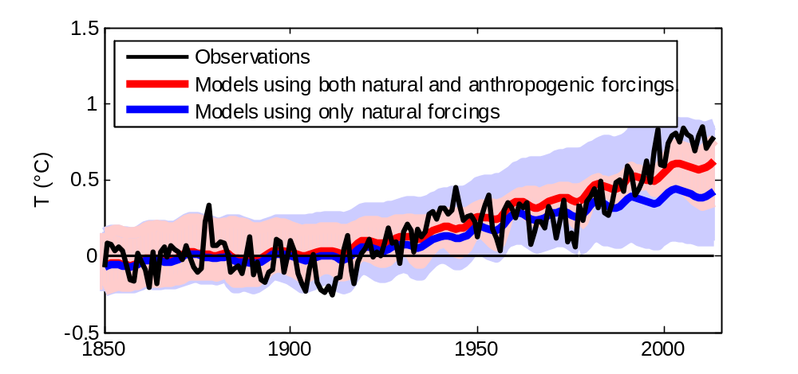
Figure 4.4. Légende d’une figure
4.4. Rappel sur les équations
4.4.1. Style à utiliser
Les équations sont toujours introduites par « : ».
On utilise le style : « *ISTE - Equation » :
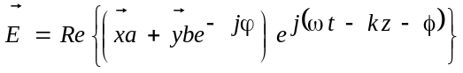 [1] [Style: *ISTE - Equation]
4.4.2. La numérotation des équations
Les équations sont numérotées selon leur ordre d’apparition :
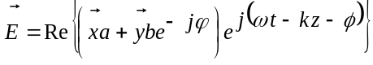 [2]
[3]
4.5. Les citations
4.5.1. Style à utiliser
Les citations peuvent être présentées hors paragraphe avec un décalage des marges gauche et droite et en entre guillemets. On utilise le style « *ISTE - Large quotes/extracts » :
« Ceci est un exemple de citation. Ceci est un exemple de citation. Ceci est un exemple de citation. Ceci est un exemple de citation. Ceci est un exemple de citation. Ceci est un exemple de citation. Ceci est un exemple de citation. Ceci est un exemple de citation. Ceci est un exemple de citation. » (Auteur, ouvrage, date)
[Style: *ISTE – Large quotes/extracts]
La bibliographie
La bibliographie se place en fin d’article. Deux styles sont utilisés. [Style : *ISTE – Bibliographie bleu] pour mettre l’appel bibliographique en bleu. [Style : *ISTE - Bibliographie] pour le reste de la référence.
[BEL 94] [*ISTE* - Bibliography Blue] Belarbi A., HSU T.-T.-C., « Constitutive laws of concrete in tension and reinforcing bars stiffened by concrete », ACI Structural Journal, titre 91-S46, p. 465-474, juillet/août 1994. [*ISTE* - Bibliography entries]
[BEL 96] Belisle C., Linard M., « Quelles nouvelles compétences des acteurs de la formation dans le contexte des TIC ? », Education Permanente, n° 127, p. 19-47, 1996.
[BOU 02] Bouhaï N., Lire, réécrire et partager le savoir sur le web : problèmes et solutions, Thèse de doctorat, Université de Paris VIII Saint Denis, 2002.
[CHE 14] Chen K., Evaluation de performances par simulation et analyse : applications aux réseaux informatiques, ISTE Editions, Londres, 2014.
[CHE 14] Chetto M., Ordonnancement dans les systèmes temps réel, ISTE Editions, Londres, 2014.
[FAV 98] Favre B., Les transports durables, ISTE Editions, Londres, 2014.
[HAC 14] Hachour H., Szoniecky S., Abouad S., « Espaces sémio-cognitifs : les frontières des systèmes de recommandation », dans G. Kembellec, G. Chartron, I. Saleh (dir.), Les moteurs de recommandation, ISTE Editions, Londres, 2014.
[LEM 14] Lemaire M., Mécanique et incertain, ISTE Editions, Londres, 2014.
[MON 14a] Monaco A., Prouzet P., Complexité du système océanique, ISTE Editions, Londres, 2014.
[MON 14b] Monaco A., Prouzet P., Vulnérabilité du système océanique, ISTE Editions, Londres, 2014.
[MON 14c] Monaco A., Prouzet P., Risques côtiers et adaptations des sociétés, ISTE Editions, Londres, 2014.
[TEN 14] Teneau G., Empathie et compassion en entreprise, ISTE Editions, Londres, 2014.

